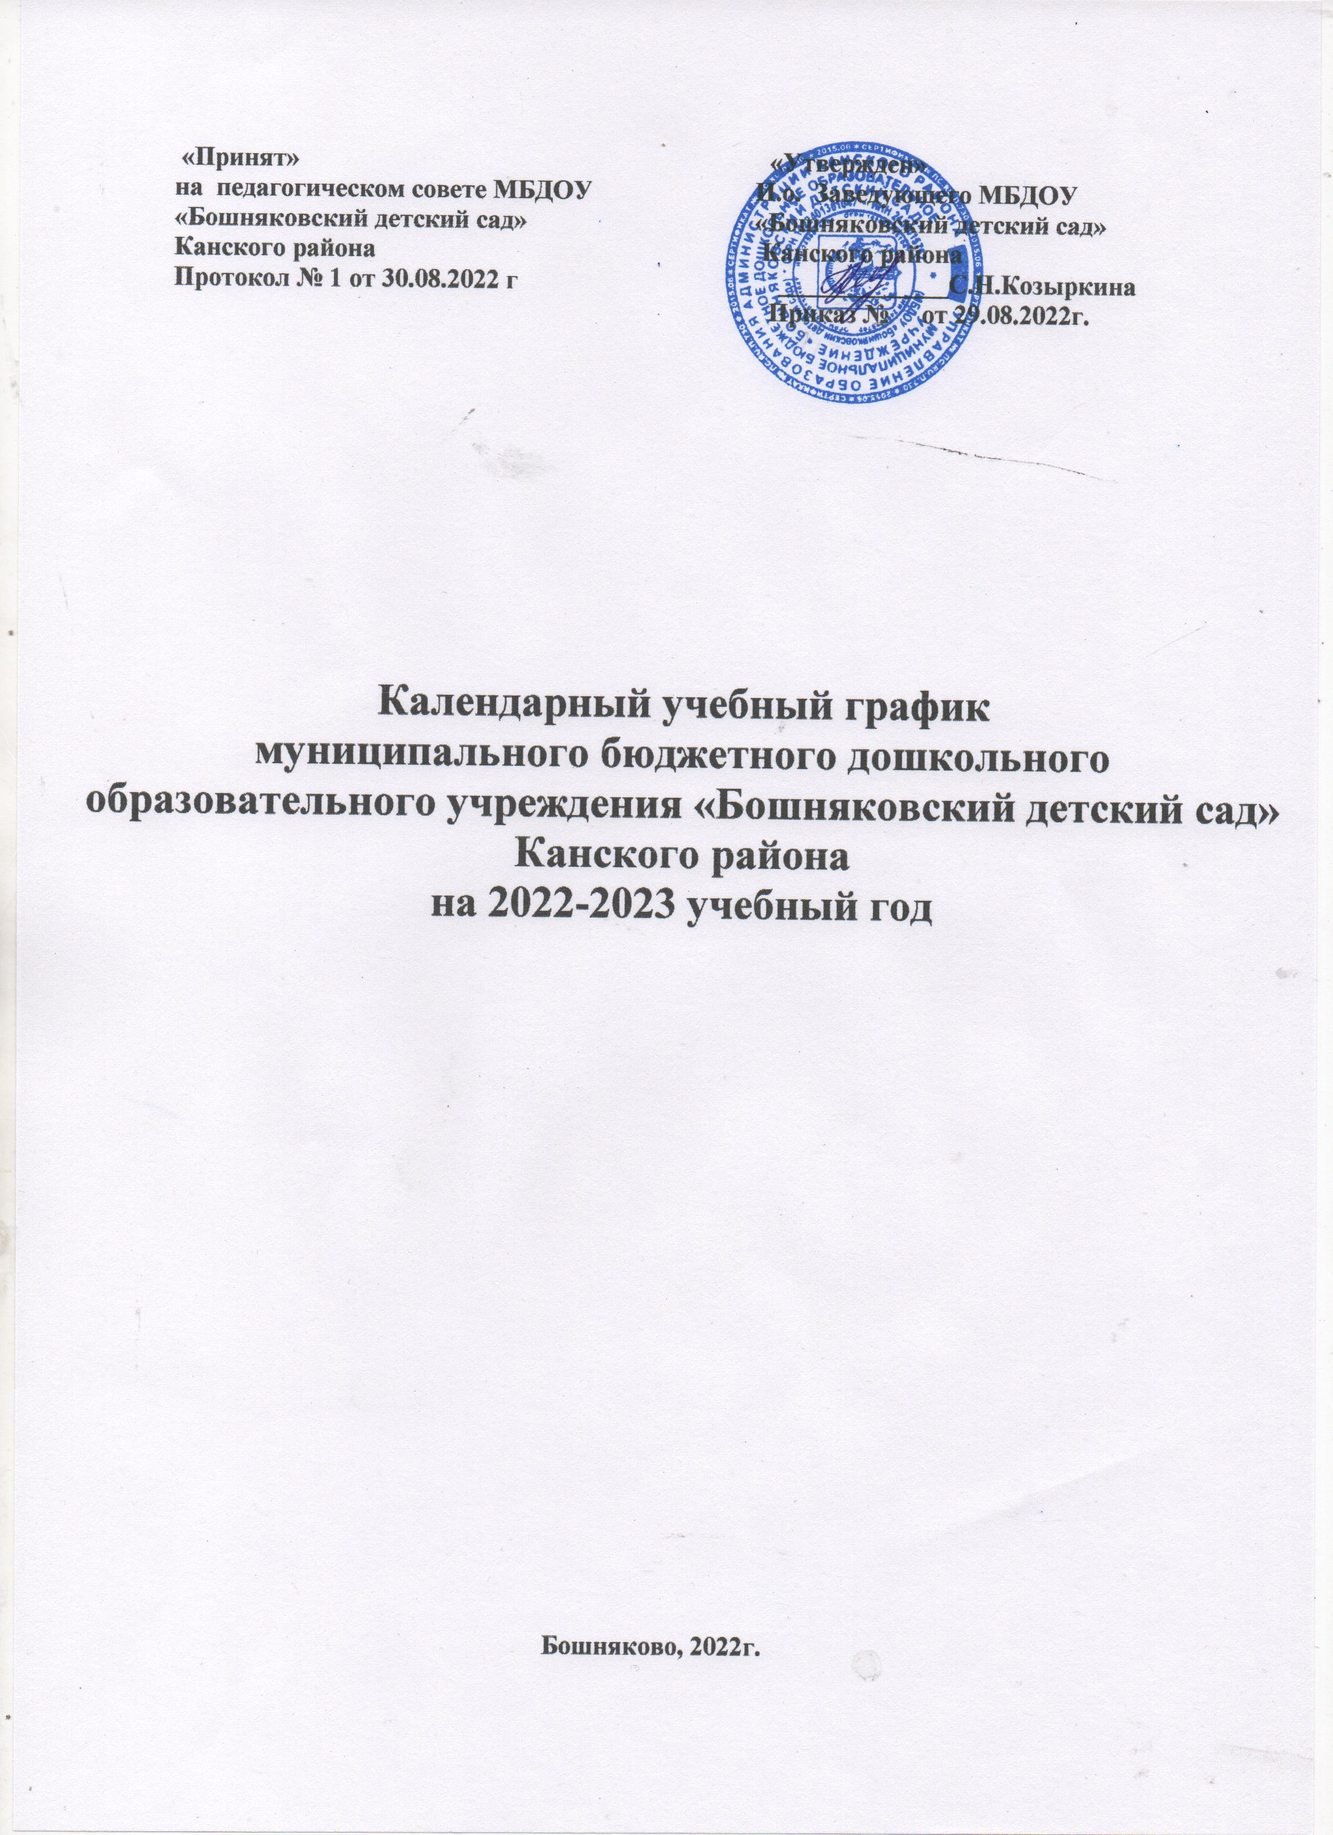ПОЯСНИТЕЛЬНАЯ ЗАПИСКА

**Календарный учебный график** является локальным нормативным документом, регламентирующим общие требования к организации образовательного процесса в 2022–2023 учебном году в муниципальном бюджетном дошкольном образовательном учреждении «Бошняковский детский сад», далее - ДОУ.

Годовой календарный учебный график разработан в соответствии с:

* [Закон от 29 декабря 2012 г. № 273-ФЗ «Об образовании в Российской Федерации».](http://1obraz.ru/%23/document/99/902389617/XA00M6G2N3/)
* П[остановление Правительства РФ от 5 августа 2013 г. № 662 «Об осуществлении монито-](http://1obraz.ru/%23/document/99/499038027/ZAP29583DB/) [ринга системы образования».](http://1obraz.ru/%23/document/99/499038027/ZAP29583DB/)
* [Приказ Минобрнауки России от 17 октября 2013 г. № 1155 «Об утверждении федерального](http://1obraz.ru/%23/document/99/499057887/XA00M6G2N3/) [госудаственного образовательного стандарта дошкольного образования».](http://1obraz.ru/%23/document/99/499057887/XA00M6G2N3/)
* «Порядок организации и осуществления образовательной деятельности по основным общеобразовательным программам – образовательным программам дошкольного образования». Приказ Минпросвещения России от 31.07.2020 № 373.
* Указ Президента Российской Федерации от 07.05.2018 г. № 204 «О национальных целяхи стратегических задачах развития Российской Федерации на период до 2024 года»
* Указ Президента Российской Федерации от 21 июля 2020 г. N 474 "О национальных целях развития Российской Федерации на период до 2030 года"
  + П[риказ Минобрнауки России от 14 июня 2013 г. № 462 «Об утверждении Порядка прове-](http://1obraz.ru/%23/document/99/499028374/ZAP2HO03IQ/) [дения самообследования образовательной организацией»](http://1obraz.ru/%23/document/99/499028374/ZAP2HO03IQ/) (ред. от 14.12.2017)
  + [Приказ Минобрнауки России от 5 декабря 2014 г. № 1547 «Об утверждении показателей,](http://1obraz.ru/%23/document/99/420240158/XA00M6G2N3/) [характеризующих общие критерии оценки качества образовательной деятельности организаций, осуществляющих образовательную деятельность».](http://1obraz.ru/%23/document/99/420240158/XA00M6G2N3/)
  + [Приказ Минобрнауки России от 10 декабря 2013 г. № 1324 «Об утверждении показателей](http://1obraz.ru/%23/document/99/499066471/XA00M6G2N3/) [деятельности дошкольной образовательной организации, подлежащей самообследова-](http://1obraz.ru/%23/document/99/499066471/XA00M6G2N3/) [нию».](http://1obraz.ru/%23/document/99/499066471/XA00M6G2N3/)
  + [Письмо Минобрнауки России от 1 октября 2013 г. № 08-1408](http://1obraz.ru/%23/document/99/499060887/ZAP28GG3IB/) (Методические рекоменда- ции по реализации полномочий органов государственной власти субъектов Российской Федерации по финансовому обеспечению оказания государственных и муниципальных услуг в сфере дошкольного образования).
* СанПин 1.2.3685-21 «Гигиенические нормативы и требования к обеспечению безопасности и (или) безвредности для человека факторов среды обитания» (Постановление Главного государственного санитарного врача Российской Федерации от 28.01.2021 №2)
* СП 2.4.3648-20 "Санитарно-эпидемиологические требования к организациям воспитания и обучения, отдыха и оздоровления детей и молодежи" (Постановление Главного государственного санитарного врача Российской Федерации от 28. 09.2020 г. №28).
  + Устав МБДОУ «Бошняковский детский сад».

Календарный учебный график обсуждается и принимается Педагогическим советом и утверждается приказом заведующего МБДОУ до начала учебного года. Все изменения, вносимые в годовой календарный учебный график, утверждаются приказом заведующего образовательного учреждения и доводятся до всех участников образовательного процесса.

Календарный учебный график учитывает возрастные психофизические особенности воспитанников ДОУ и отвечает требованиям охраны их жизни и здоровья детей.

Согласно статье 112. Трудового Кодекса Российской Федерации, Приказа Министерства здравоохранения Российской Федерации № 588н «Об утверждении порядка исчисления нормы рабочего времени на определенные календарные периоды (в том числе год, квартал, месяц), в зависимости от установленной длительности рабочего времени в неделю», в целях рационального использования работниками выходных и нерабочих праздничных дней, в годовом календарном учебном графике учтены нерабочие (выходные и праздничные) дни.

МБДОУ «Бошняковский детский сад» функционирует в режиме пятидневной рабочей недели с 07.30 ч. до 18.00 ч. (10,5 часов).

Продолжительность учебного года с 01.09.2022 по 31.05.2023 года.

Период с 01.09.2022 г. по 15.09.2022 г. является адаптационным, в это время проводится диагностика педагогического процесса в целях оптимизации в соответствии с возрастными и индивидуальными особенностями воспитанников. Итоги учебного года подводятся во всех возрастных группах с 15.05.2023 по 31.05.2023 (итоговая диагностика педагогического процесса).

Праздники (отчетные концерты, музыкальные и спортивные развлечения) для воспитанников ДОУ в течение учебного года планируются в соответствии с годовым планом, примерным перспективным планом культурно-досуговых мероприятий ДОУ на 2022 – 2023 учебный год.

Воспитательно-образовательная работа в летний оздоровительный период организуется в соответствии планом работы ДОУ на летний оздоровительный период.

ДОУ в установленном законодательством Российской Федерации порядке несет ответственность за реализацию в полном объеме основной образовательной программы дошкольного образования в соответствии с годовым календарным учебным графиком.

Календарный учебный график

**муниципального бюджетного дошкольного образовательного учреждения**

«Бошняковский детский сад»

**на 2022 – 2023 учебный год**

|  |  |  |  |  |  |  |
| --- | --- | --- | --- | --- | --- | --- |
|  | 1 ранняя | 1младшя | 2младшя | Средня я  Группа | Старшая группа | Подготовительная группа |
| Режим работы МБДОУ | Пятидневная рабочая неделя, с 07.30 до 18.00 часов.  Выходные дни: суббота, воскресенье | | | | | |
| Начало учебного года | 01.09.2022 | | | | | |
| Окончание учебного года | 31.05.2023 | | | | | |
| Сроки проведения зимних каникул | с 31.12.2022 по 09.01.2023 | | | | | |
| Летний оздоровительный период | с 01.06.2023 по 31.08.2023 | | | | | |
| Продолжительность учебного года | 37 недель | | | | | |
| Сроки проведения монито- ринга | 01.09.2022 – 15.09.2023  15.05.2023 – 31.05.2023 | | | | | |
| Нерабочие, праздничные дни, установленные зако- нодательством РФ | День народного единства и согласия 04.11.2022  Новогодние каникулы и Рождество с 31.01.2022 по 08.01.2023  День защитника Отечества 23.02.2023  Международный женский день 08.03.2023  Праздник весны и труда 01.05.2023  День Победы 09.05.2023 (08.05.2023 - перенесённый выходной день) День России 12.06.2023 | | | | | |
| Продолжительность непрерывной образовательной деятельности | 6-8мин | 10 мин. | 15 мин. | 20  мин. | 20-25  мин. | 30 мин. |
| Максимально допустимый объем образовательной  нагрузки в первой половине дня | Не более  10ми н | не более 20  мин. | не более 30  мин. | не более 40мин. | не более 45  мин. | не более 1ч. 30 мин. |
| Максимально допустимый объем образовательной нагрузки в неделю | 1ч 30  минут | не более 1ч 40  мин | не более 2ч30  мин | не  боле е 3ч 20  мин | не более 5ч 50ми н | не более 8ч 30 мин |
| Перерыв между периода- ми непрерывной образова-тельной деятельности  (в том числе и между под- группами) | 10 мин. | | | | | |

Во время каникул и в летний оздоровительный период проводится образовательная деятельность художественно-эстетического цикла, а также спортивные и подвижные игры, спортивные праздники, экскурсии и др.

Дополнительные каникулярные дни в ДОУ возможны по следующим причинам:

* + Карантин по гриппу при превышении порога заболеваемости. Карантин по гриппу может быть объявлен в отдельном образовательном учреждении, отдельном районе, городе или области при превышении эпидемического порога заболеваемости от 20% от общего коли- чества воспитанников.

Выходные дни в 2022-2023 учебном году

Кроме традиционных субботы и воскресенья в 2022- 2023 учебном году установлены следующие даты выходных праздничных дней (нерабочие праздничные дни в Российской Федерации):

**4 ноября 2022 года** – День народного единства.

**31 декабря 2022 года, 1, 2, 3, 4, 5, 6, 7, 8 января 2023 года** – новогодние каникулы;

**23 февраля 2023 года** – День защитника Отечества;

**8 марта 2023 года** – Международный женский день;

**1 мая 2023 года**  – Праздник Весны и Труда;

**9 мая 2022 года** (дополнительный перенесённый день 08.05.2023) – День Победы; **12 июня 2022 года** – День России;

**Количество групп в ДОУ – 2** *общеразвивающей направленности:*

* разновозрастная младшая группа (1,5 – 3 года)
* разновозрастная дошкольная группа (3 – 7 лет)

Объем недельной нагрузки непрерывной образовательной деятельности, включая реализацию дополнительных образовательных программ:

* Первая ранняя (1.5-2 лет) – 1ч 30 мин.
* Первая младшая (2-3 года) – 1ч 40 мин
* Вторая младшая группа (3-4 года) – 2 часа 30 мин
* Средняя группа (4-5 лет) – 3 часа 20 мин
* Старшая группа (5-6 лет) – 5 часов 50 мин
* Подготовительная группа (6-7 лет) - 8 часов 30 мин

Образовательная деятельность осуществляется в процессе организации различных видов детской деятельности по следующим направлениям: непрерывная образовательная деятельность, совмест- ная деятельность педагога с детьми, самостоятельная деятельность воспитанников, работа с роди- телями.

Продолжительность непрерывной образовательной деятельности не превышает для детей:

* Первая ранняя (1.5-2 лет) - не более 6 минут
* Первая младшая (2-3 года) – не более 10 минут
* Вторая младшая группа (3-4 года) – не более 15 минут
* Средняя группа (4-5 лет) – не более 20 минут
* Старшая группа (5-6 лет) – не более 20-25 минут
* Подготовительная группа (6-7 лет) - не более 30 минут

Продолжительность перерыва для отдыха детей между ООД в соответствии СанПиН – не менее 10 минут.

**Мониторинг (диагностика педагогического процесса) качества освоения воспитанниками основной образовательной программы**

Проводится 2 раза в год: с 01.09.2022 года по 15.09.2022 года (в начале учебного года) и с 15.05.2023 по 31.05.2023 года (итоговый мониторинг)